влиянием нагрева выше 80°С полистирол переходит из стеклообразного состояния в вязко-текучее, а изопентан при температуре выше 28°С вскипает и давлением паров вспенивает гранулу полистирола [71].

таблица 16. ТЕХНИЧЕСКИЕ ТРЕБОВАНИЯ К ПОЛИСТИРОЛУ
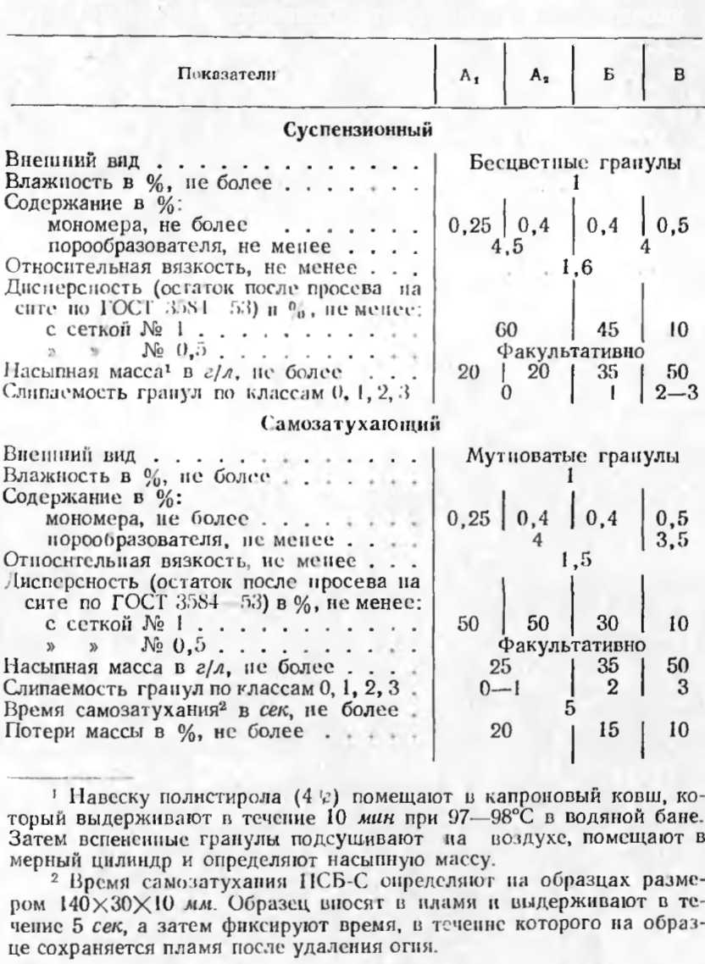
Основным фактором, позволяющим получить пено-листирол беспрессовым методом, является способность гранул такого гидрофобного материала, как полистирол.

